**Мероприятия в рамках проведения Дня молодого избирателя**

**проходят в Ханкайском муниципальном районе**

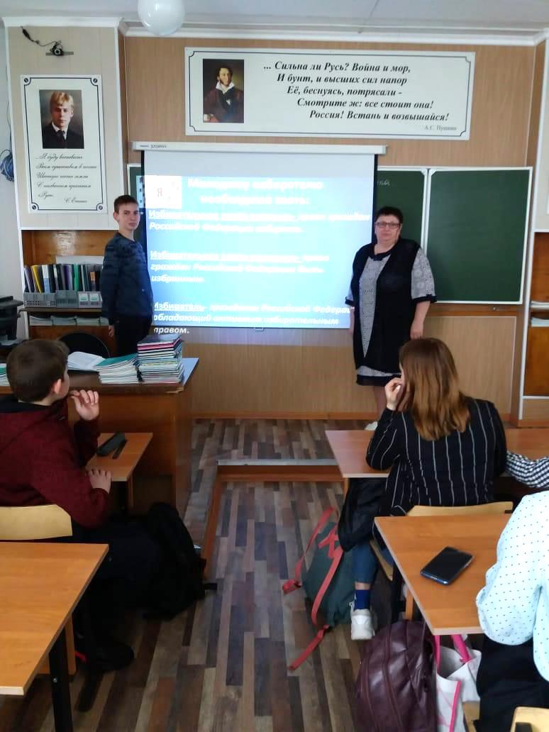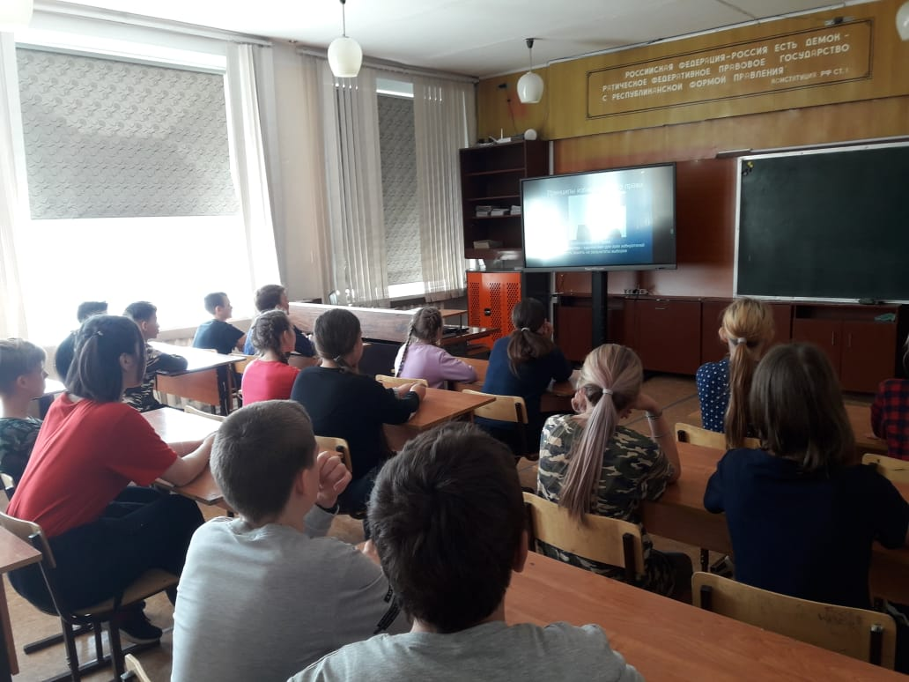 С 18 по 22 марта в школе № 3 с. Астраханка для учащихся с 5 по 11 класс в рамках проведения в Ханкайском районе дня молодого избирателя прошли классные часы на тему «Мои права». На классных часах ребятам рассказали об истории выборов, о правах и обязанностях граждан. Старшеклассники приняли участие в дебатах на темы «Что если я стану президентом, мэром, депутатом…..?», участники говорили о своих проектах, о том, что бы они сделали в первую очередь, если бы победили на выборах, отвечали на вопросы своих товарищей.

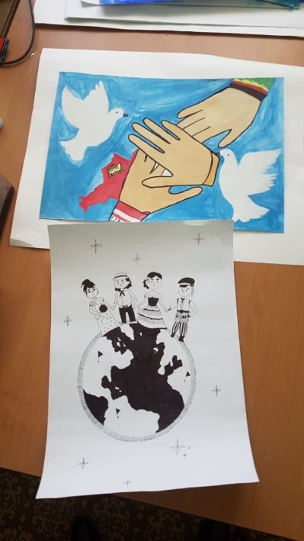 В 9-х классах уроки провели заместитель председателя УИК № 2906 Рыжих О.Ф. и член комиссии Имшинецкая Е.Е. Они познакомили ребят с избирательными правами граждан России, с активным и пассивным правом, рассказали о выборах органов местного самоуправления района и поселения и о работе участковой избирательной комиссии в период проведения различных избирательных кампаний.

Среди учащихся 1 – 4 классов был проведен конкурс рисунков на тему «Сегодня рисуем – завтра выбираем будущее». Учителя в занимательной форме познакомили детей с историей выборов, рассказали о видах выборов. Дети рисовали своих родителей, принимающих участие в голосовании, атрибутику помещения для голосования, в своих рисунках они показали, что будущее страны зависит и от того насколько мы будем дружны в нашей многонациональной стране.